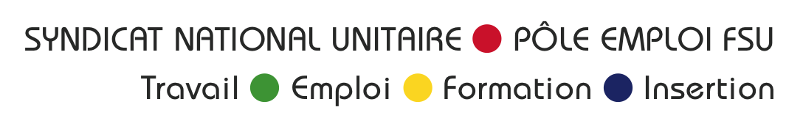
www.snutefifsu.org ı syndicat.snu-lorraine@pole-emploi.fr
2, Rond-Point Marguerite de Lorraine 54000 NANCY ı Tél : 03 83 59 53 81


D que Possible
L’info mensuelle de vos Délégués du Personnel SNU
Vos élus DP SNU : Jean-Charles CONTAUX, François-Xavier LAINTE, Ludovic LOUIS, Fabrice MAZZALOVO, Benoît MONTIGNY, Benoît NODARI, Malik NOUAR,Claude RICHARD
Résumé SNU de la réunion DP du 14/02/2012
Vos élus DP SNU : Nathalie BOUCOT, Soraya BOUZEBOUDJA, Marie-José HUIN, Ketty HUMBERT, Nathalie JACQUOT, Karine MUNDVILLER
Février, il fait froid dehors…mais notre DRH est en pleine forme…au moins côté citation !
Quelques morceaux choisis :

Concernant les congés exceptionnels, ils doivent être pris au plus proche de l’événement. Tout report est impossible. « ils –dape et agent- s’arrangent entre eux, je m’en fous » Ne pourrait-il pas y avoir une dérogation possible car le Dape avait accordé cette prise décalée ? « Aucune dérogation…mais un signe positif »….Hum….tout est dans la nuance !!!!
« Je tiens toujours mes promesses sauf si je n’ai pas les moyens de les tenir…alors, je ne promets pas beaucoup »…Oui…cela on le savait !
Concernant la durée des contrats des CAE et la durée maximum de 15 mois à Pôle emploi, alors que le code du travail dit 18 mois maximum, le DRH affirme : « Qui fait moins, fait mieux que le code du travail » Le justifier semble difficile, non ?
« Le temps écrêté n’existe pas » Dommage ! Les embauches s’y référant non plus !
Nouveaux horaires de travail pour les contrats aidés : « 6 horaires possibles, matin ou après-midi avec ou sans mercredi en journée complète ou avec ou sans vendredi après-midi , une prime en guise de compensation sera versée pour compenser l’absence de tickets restaurants» On ne peut que condamner une telle organisation. Une limitation des horaires sous couvert d’une amélioration de leur santé au travail !!!!!Pfff !
« C’est le boulot d’un manager de manager !!! » Qu’on se le dise ! Au cas où vous ne le sauriez pas !
« Je suis payé pour appliquer les directives nationales… » Effectivement et le droit dans tout cela ?
Les postes EURES non diffusés dans SIRH : « C’est tout à fait normal, c’est la DG qui a décidé cela …ces postes sont considérés comme offre de formation et non comme offre d’emploi…je ne vais pas me suicider pour cela ! ». Encore une discrimination de plus !
Le mot de la fin du DRH en guise de liaison syndicale : «" si c'est une urgence urgente alors là effectivement il y a urgence" donc…

